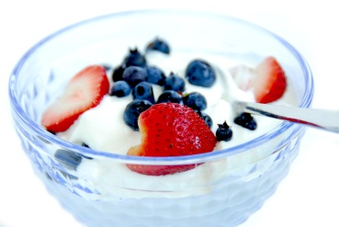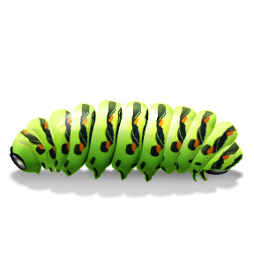C:\Users\eymen\AppData\Local\Microsoft\Windows\Temporary Internet Files\Content.IE5\WA17IH8A\MC900300219[1].wmfAnıl Anıl altı atkı alır. Anıl iki atkı altı lira.  Akın o tırtıl mı? Akın tırtılın kolu kırık mı? Anıl tırtılın kolu olur mu?

**Iı SESİ İLE İLGİLİ METİNLER ETKİNLİĞİ**

  **. . Tarık Tarık ılık tatlı al. Al Tarık ılık tatlı al. Tarık tatlının altı kırık. Itır altın takı takar. Itır altın takı kaç lira?**